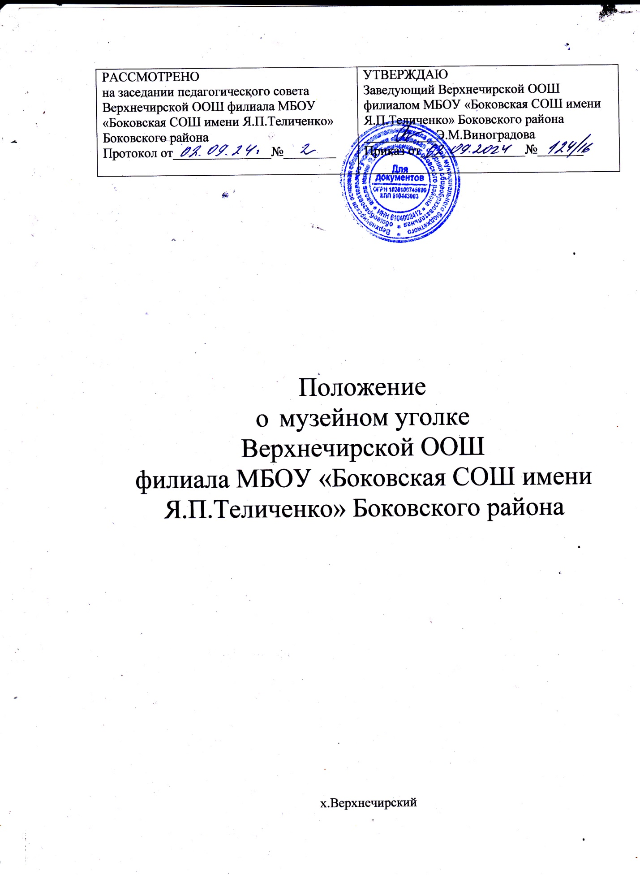

1. **ОБЩИЕ ПОЛОЖЕНИЯ**
   1. Музей образовательной организации (школьный музей) – обобщающее название музеев, являющихся структурными подразделениями образовательных организаций Ростовской области, вне зависимости от форм собственности, выполняющих учебно-воспитательные функции музейными средствами (далее – музей).

Музей школы является ведущей формой работы по патриотическому, гражданскому и общекультурному воспитанию учащихся, интегрирующей цели формирования личности гражданина России в процессе учебной и внеучебной деятельности данного учреждения.

«Музейный уголок» является тематическим систематизированным собранием копий памятников истории, культуры и природы на начальном этапе создания музея образовательной организации.

* 1. Нормативно-правовые основания деятельности музея образовательной организации:

- Федеральный закон от 29.12.2012 № 273-ФЗ «Об образовании в Российской Федерации»;

- Письмо Министерства образования Российской Федерации от 12.03.2003 № 28-51-181/16 «О деятельности музеев образовательных учреждений»;

- Письмо Министерства просвещения Российской Федерации от 09.07.2020 № 06-735 «О направлении методических рекомендаций» (с методическими рекомендациями о создании и функционировании структурных подразделений образовательных организаций, выполняющих учебно-воспитательные функции музейными средствами»);

- Письмо Министерства просвещения Российской Федерации от 20.02.2023 № 06-278 «О направлении методических рекомендаций» (с методическими рекомендациями по созданию в музеях образовательных организаций разделов, посвященных участникам специальной военной операции);

1.3. Музей организуется в целях обучения, воспитания духовного, культурного и интеллектуального развития, социализации обучающихся, формирования у обучающихся чувства патриотизма. Музейная деятельность способствует развитию творческой самостоятельности ученических коллективов и отдельных учеников в освоении исторического прошлого нашей Родины; воспитанию у учащихся чувства любви и уважения к родному краю улучшения и углубления знаний учащихся по краеведению.

1.4. Профиль и функции музея определяются задачами образовательной организации.

1.5. Процесс сбора, исследования, обработки материалов для музея служит целям формирования научного мировоззрения, основ исследовательской деятельности, развивает системность мышления.

1.6. Оформление материалов в экспозиции отвечает целям эстетического воспитания, формирования художественного вкуса, оформительских умений. Пропаганда материалов музея способствует развитию коммуникативных качеств личности, умения структурирования знания и его изложения.

1.7. Штатная численность сотрудников музея утверждается руководителем образовательной организации.

1. **ОСНОВНЫЕ ПОНЯТИЯ** 
   1. Термин «Музей образовательной организации» (школьный музей) является систематизированным, тематическим собранием подлинных памятников культуры, истории, природы и включает в себя следующие музеи:

- музеи дошкольных образовательных организаций;

- музеи общеобразовательных организаций;

- музеи организаций дополнительного образования;

- музеи учреждений среднего профессионального образования.

2.2. Термин «Музейный уголок» включает в себя музейную комнату/экспозицию/арт-объект, является тематическим систематизированным собранием копий памятников истории, культуры и природы на начальном этапе создания музея образовательной организации.

2.3. Профиль музея – специализация музейного собрания и деятельности музея, обусловленная его связью с конкретной профильной дисциплиной, областью науки или искусства.

2.4. Музейный предмет – памятник материальной или духовной культуры, объект природы, поступивший в музей и зафиксированный в книге поступлений.

2.5. Музейное собрание – научно-организационная совокупность музейных предметов и научно-вспомогательных материалов.

2.6. Комплектование музейных фондов – деятельность музея по выявлению, сбору, учету и описанию музейных предметов.

2.7. Книга поступлений – основной документ первичной регистрации сведений о музейных предметах и музейных коллекциях.

2.8. Экспозиция - выставленные на обозрение в определенной системе музейные предметы (экспонаты).

2.9. Паспортизация – процедура установления соответствия музея, оформление пакета документов, указанного в Положении о паспортизации.

2.10. Регистрация музея – внесение данных о музее в единый Всероссийский реестр.

**3. ЦЕЛИ И ЗАДАЧИ ШКОЛЬНОГО МУЗЕЙНОГО УГОЛКА.**

3.1. **Цели школьного** **музейного уголка.**

Школьный **музейный уголок** призван обеспечить единство учебной и внеучебной работы по формированию патриотизма и гражданственности у учащихся; воспитания у учащихся чувства любви и уважения к родному краю; улучшения и углубления знаний учащихся по краеведению, Его деятельность основывается на актуализации, создании и пропаганде традиций школы, района, региона, страны среди учащихся.

3.2. **Задачи музейного уголка**:

− Развитие патриотического сознания, чувства любви к Родине, родному краю; ощущения генетической связи с предшествующими поколениями защитников и созидателей Отечества.

− Формирование гражданственности, чувства гордости за свою страну, стремления внести свой вклад в ее возрождение.

− Формирование толерантности в общении с представителями других культур.

− Расширение общекультурного кругозора учащихся, углубление представлений об исторических событиях, быте и хозяйственной деятельности народа.

− Воспитание на примере жизни и деятельности выдающихся людей, имеющих отношение к данной школе, хутору, району, области.

**4.ОРГАНИЗАЦИЯ И ДЕЯТЕЛЬНОСТЬ**

4.1 Школьный музейный уголок организуется в образовательном учреждении на общественных началах. Руководство музейным уголком осуществляет педагогический работник школы, назначаемый приказом заведующего филиалом.

4.2. Организация музея в образовательной организации является, как правило, результатом целенаправленной поисково-исследовательской и собирательной работы педагогов и обучающихся.

4.3. Музей (уголок) может функционировать только при наличии:

- приказа о создании музея (уголка);

- руководителя музея (уголка);

- положения о музее (уголке), утвержденного руководителем образовательной организации,

- музейного актива из числа обучающихся, педагогов, родителей, общественных организаций, способного осуществлять систематическую поисковую, фондовую, экспозиционную, культурно-просветительскую работу;

- собранных и зарегистрированных в книге поступлений музейных предметов;

- помещения и оборудования, обеспечивающих сохранность музейных экспонатов и условия для создания экспозиции;

- экспозиций.

4.4. Учредителем музея является образовательная организация, в которой создается музей. Открытие музея согласовывается с муниципальным органом управления образованием.

4.5. Музей, имеющий в наличии приказ о создании музея образовательной организации, музейного актива, книгу поступлений, помещение (кабинет, аудиторию), оборудование для хранения и экспонирования музейных предметов, оформленную музейную экспозицию, положение о музее, подлежит паспортизации. Музей может претендовать на присвоение звания «Школьный музей» в соответствии с положением о паспортизации музеев образовательных организаций Ростовской области.

4.6. Свою работу школьный музейный уголок осуществляет в тесной связи с решением воспитательных и образовательных задач, в органическом единстве со всей внеурочной воспитательной работой, проводимой школой и общественными организациями.

4.7. Постоянный актив уголка:

− Пополняет фонды музейного уголка путем личных контактов с различными организациями и лицами, устанавливает связь с другими школьными и государственными музеями.

− Проводит сбор необходимых материалов на основании предварительного изучения литературы и других источников.

− Изучает собранный материал и обеспечивает его учет и хранение.

− Осуществляет создание экспозиций, стационарных и передвижных выставок.

− Проводит экскурсии для учащихся, воспитанников, родителей, общественности.

− Оказывает содействие учителям в использовании музейных материалов в учебном процессе.

− Принимает активное участие в поисковой деятельности.

− Участвует в разработке и реализации социально-образовательных проектов учебного заведения, направленных на формирование патриотизма и гражданственности учащейся молодежи.

− Осуществляет тесную связь с музеями города в интересах повышения квалификации актива в области музееведения.

**5.СТРУКТУРА И РУКОВОДСТВО**

5.1.Общее руководство деятельностью осуществляет руководитель образовательной организации.

5.2.Непосредственное руководство деятельностью осуществляет руководитель музея (уголка) , назначенный приказом по образовательной организации.

5.3.Руководство работой музея (уголка) в единстве с внеурочной и воспитательной работой, проводимой в образовательной организации осуществляет совет музея (уголка) . Председателем совета является руководитель музея (уголка) , формируется совет из представителей музейного актива, приглашенных специалистов, представителей общественности.

* 1. Актив проводит следующую работу:

- пополняет фонды путем организации походов и экспедиций учащихся;

- изучает собранный материал, участвует в его учете и хранении;

- осуществляет экспозиционно-выставочную деятельность;

- проводит экскурсии;

- устанавливает связь с другими музеями;

- оказывает содействие учителям в использовании музейных материалов в учебном процессе;

- принимает участие в конкурсах, конференциях, олимпиадах различного уровня, представляя результаты работы юных исследователей по тематике музея (уголка) .

1. **ФУНКЦИИ МУЗЕЙНОГО УГОЛКА ОБРАЗОВАТЕЛЬНОЙ ОРГАНИЗАЦИИ**

Основными функциями являются:

6.1.Документирование, выявление, сбор, комплектование, изучение учебно-научных коллекций и хранение музейных предметов.

6.2.Осуществление с использованием музейных технологий деятельности по воспитанию, обучению, развитию, социализации и профессиональной ориентации обучающихся.

6.3.Организация и проведение культурно-просветительской, методической, информационной и иной деятельности.

6.4.Публичное представление музейных предметов и музейных коллекций в социальных сетях, в том числе в Реестре.

6.5.Развитие детского самоуправления.

1. **УЧЕТ И ОБЕСПЕЧЕНИЕ СОХРАННОСТИ ФОНДОВ**

7.1. Весь собранный материал составляет фонд музея (уголка) и учитывается в инвентарной книге (книге поступлений). Фонды делятся на основной (подлинные памятники) и вспомогательный, создаваемый в процессе работы над экспозицией (схемы, диаграммы, макеты, фотокопии).

7.2. Ответственность за сохранность фонда несет руководитель образовательной организации и руководитель музея (уголка).

7.3.Хранение оружия, предметов из драгоценных металлов и камней, предметов археологии и палеонтологии может осуществляться только в государственных музеях в соответствии с Федеральным законом от 25.06.2002 № 73-ФЗ (ред. от 23.07.2013) «Об объектах культурного наследия (памятниках истории и культуры) народов Российской Федерации, Законом Российской Федерации «Об оружии», утвержденный Президентом Российской Федерации 13.12.1996, Положением «О государственных наградах Российской Федерации» от 02.03.1994 № 442, Указом Президента РФ от 06.01.1999 № 19 «О внесении изменений в Указ Президента от 02.03.1994 № 442 «О государственных наградах Российской Федерации», Циркулярным письмом Министерства культуры РФ № 01-131/16-25 от 06.07.2001 «О порядке государственных наград и документов к ним на постоянное хранение в государственные музеи Российской Федерации», Федеральным законом от 26.03.2001 № 41-ФЗ «О драгоценных металлах драгоценных камнях» и Федеральным законом от 31.03.1999 № 66-ФЗ «О внесении изменений в Федеральный закон «О драгоценных металлах драгоценных камнях».

7.4.Хранение огнестрельного и холодного оружия, взрывоопасных, радиоактивных и иных предметов, угрожающих жизни и безопасности людей, категорически запрещается.

7.5.Музейные предметы, сохранность которых не может быть обеспечена музеем (уголком), должны быть переданы на хранение в ближайший или профильный государственный музей, архив.

7.6.Исключение музейных предметов из основного или вспомогательного фондов производится на основании акта руководителя музея (уголка), подписанного руководителем образовательной организации.

1. **ПОРЯДОК РЕОРГАНИЗАЦИИ (ЛИКВИДАЦИИ)**

8.1.Вопрос о реорганизации (ликвидации) музея решается руководителем образовательной организации по согласованию с вышестоящим органом управления образования.

8.2.Решение о судьбе музейных предметов и коллекций принимает руководитель образовательной организации по согласованию с вышестоящим органом управления образования. В случае реорганизации (ликвидации) музея (уголка) , музейные предметы должны быть переданы на хранение в ближайшие или профильные государственные музеи, архив.